Между мною и Богом – стена!
Порою кажется, что вера – дело вовсе необязательное. Кажется, тебе и так хорошо без Бога. Но давай подумаем, как ты живёшь без Творца. Суета заедает, а если задумаешься – одолевает тоска. Наслаждения через минуту превращаются в муки. Идеалы, которым следовал всю жизнь, не могут помочь ни в беде, ни в смерти. Ты думаешь, что сам можешь добиться чего-то стоящего? Но взгляни на себя: ум беспокойно ищет опоры, и не находит, чувства искажены. Ты погряз в болоте, и не на что опереться. Хорошо, если не докатился до самого дна бессмысленного безбожного жития, поняв, что только в Боге можно найти ответы на все вопросы. Только в Боге душа может найти покой. Но ты противишься этому знанию, выстраивая стену, разделяющую тебя и Бога.
«Наука доказала, что Бога нет»
Почему ты так уверен, что Бога нет? Ведь если нет Творца, то как мог появиться столь сложный мир, красоте и стройности которого до сих пор удивляются учёные? Случайно? И почему всё создано по единым законам бытия? Да и сами законы как возникли без Законодателя? Атеисты утверждают, что человек – продукт бессмысленной материи, подчинённой слепому случаю. Но как тогда объяснить богатство духовного мира искусства, или саму науку? Религия и наука не противоречат друг другу, а дополняют. Наука отвечает на вопрос - «каким образом это происходит?», а религия – «в чём смысл происходящего?». С другой стороны, ты утверждаешь, что есть некий смысл жизни, есть разница между добром и злом. Но если ты отрицаешь Бога, то эти утверждения не имеют смысла. Разве может быть смысл жизни у бессмысленного куска материи? У него нет ни смысла, ни морали, а в конце – смерть, нелепая и страшная. В таком случае цель твоей жизни – могила! Если не Бог, то кто решает что хорошо, а что плохо? Многие думают, что могут сами определять моральные нормы (такими «нормами» становятся аборты, однополые связи, непристойность поведения, полное своеволие и т. д.). К счастью, в человека заложен голос Божий – совесть, помогающая душе не забыть о своём Творце.
«У меня Бог в душе»
Если речь идёт о совести, то она есть у каждого. Совесть – это голос Бога, но не Бог. Бог – Всемогущий, Бесконечный, Праведный Дух, Творец. Ты и впрямь считаешь, что такой Бог прибывает с тобой? Тогда чем это проявляется? Ты можешь творить чудо? Ты безгрешен? Покажи это на деле, иначе это самообман. Ты говоришь: «Я не делаю ничего плохого, неужели Бог меня осудит?» Позволь усомниться в твоей праведности. Что для тебя критерий морали? Если считать критерием себя, то тогда мораль просто невозможна. Свою мораль имели и убийцы, и маньяки. Но имели ли они право на такую законодательную деятельность? Ведь человек не создавал себя, это сделал Бог. Так позволь Творцу создавать законы жизни Его творений. Часто люди говорят, что мерилом добра и зла являются 10 Заповедей. Попадаешь ли ты под эту минимальную мерку порядочности?
Разве не почитаешь ты других богов, когда ставишь своё мнение выше Божьего? Возможно, что ты имеешь кумиров: это и гороскопы, и амулеты, и народные «целители». Да и отношение твоё к деньгам вряд ли отличается от идолослужения, если ты считаешь, что «деньги могут всё». А гордость и самолюбие, называемое «чувством собственного достоинства»? А разве не поступал против совести по просьбе других? А это человекоугодие, делающее идола из человека. Богохульство, божба – нередкое явление в твоей жизни. А когда это ты посвящал Богу воскресенье? Скорее его ты посвящал диаволу: напивался, бездельничал. Хотя должен посещать храм, творить дела милостыни, читать духовную литературу. Заповеди требуют уважения к родителям, послушания их воле, если она не противоречит Богу. Это относиться и к начальству. А сколько раз ты распускал злобные сплетни про руководителей всех рангов? К убийству приравнивается аборт, ведь человек становиться бессмертным с момента зачатия. Пособничество аборту также грех. Запрещается супружеская измена и любые добрачные отношения. Часто говорят: «Я беру то, что плохо лежит». Воровство у государства сейчас воровством не считают. А ведь Бог не делает различий между видами кражи, ибо в основе лежит зависть и жадность. То, что называется завистью, сейчас преподносят как «поиск социальной справедливости». Все кому не лень возмущаются чужими домами и иномарками. Ложь вообще считаю позволительной.
Что, этого нет в твоей жизни?
«Верующему ничего нельзя»
Это совершенно не так. Добровольные самоограничения христианина стесняют только греховную волю. Христианам нельзя делать зла. Да, надо хранить посты, чтобы легче побеждать грех, надо ходить в храм, творить добрые дела. Но неужели это так сложно? Как ты можешь судить об этом, не попробовав, не узнав, какие океаны радости открываются через жизнь в Боге? Посмотри на православных, живущих глубокой гармоничной жизнью. А ты задавлен суетой, забыв обо всём кроме футбола, сериала и алкоголя. Тебе известно, что такое радость исповеди? Осознание бессмертия? Ты даже не знаешь, как вкусна пища после 40-дневного поста! На самом деле ты не знаешь почти никаких подлинных удовольствий. Ты говоришь, что жизнь даётся только один раз. Да, но это значит, что прожить её нужно не в своё «удовольствие», а готовясь к вечности. Жизнь – это школа для наших душ, а смерть – лишь неизбежный экзамен. Попробуй войти в Церковь, и увидишь: целью всех трудов христиан является нескончаемое счастье, возможное уже в этой жизни. Ведь недаром христиане, вкусив этого счастья, шли на любые муки.
«В Церкви все корыстны»
Это сравнимо с отказом от медицины по причине коррупции в медучреждениях. Но почему-то люди не перестают обращаться к врачам. А когда речь идёт о куда более важном – спасении души – то придумывают всякие отговорки. Тезис, что всё в храме должно быть бесплатно, нигде не содержится в Библии. Напротив: «Трудящийся достоин пропитания» (Мф. 10, 10). Патриарх и сейчас запрещает брать фиксированную плату за совершение Таинств в том смысле, что недопустимо отказывать в них тем, кто не может заплатить некую сумму. А тех, кто поступает иначе - осуждают. Бог ясно говорит, что священник должен питаться от храма: «Разве не знаете, что священнодействующие питаются от святилища? что служащие жертвеннику берут долю от жертвенника? (1 Кор. 9, 13). "Всякая десятая часть от земли, из произведений земли и из плодов дерева, принадлежит Господу" (Левит 27:30). «…Пощусь… даю десятую часть из всего, чтó приобретаю» (Лк. 18, 12). «…Приносящий жертву свою Господу должен принести в приношение от хлеба десятую часть…» (Числа 15, 4). Да и как ты можешь осуждать других, или ты сам бесплатно помогаешь людям, не имея никаких источников заработка? Церковь никогда не призывала к отказу от имущества. Большинство священников – семейные люди, и как им жить? Работать на других работах совершенно некогда. Служение в Церкви требует огромных физических и душевных усилий. Для Церкви зло есть не само богатство, а привязанность к нему, страсть наживы. Но разве тебе ведомы сердца священнослужителей? Разве ты Судья? Можно так трястись над копейкой, как не трясутся над миллионами.
«Бог меня не простит»
Но как можешь ты не верить Богу: «Не хочу смерти грешника, но чтобы грешник обратился от пути своего и жив был. Обратитесь от злых путей ваших». Христос умер за тебя на Кресте, неужели ты думаешь, что твои грехи сильнее Божьего милосердия? И апостол Павел до крещения был гонителем христиан. И апостол Пётр трижды отрёкся от Христа, но был прощён. И ты будешь не только прощён, но и ещё получишь силы для исправления жизни. Ты спросишь: за что это мне? Господь сказал: «Не ради вас Я делаю это…, а ради святого имени Моего». От тебя требуется только вера и желание жить по-христиански.
Храм во имя святого пророка Илии
Воронежской и Борисоглебской епархии

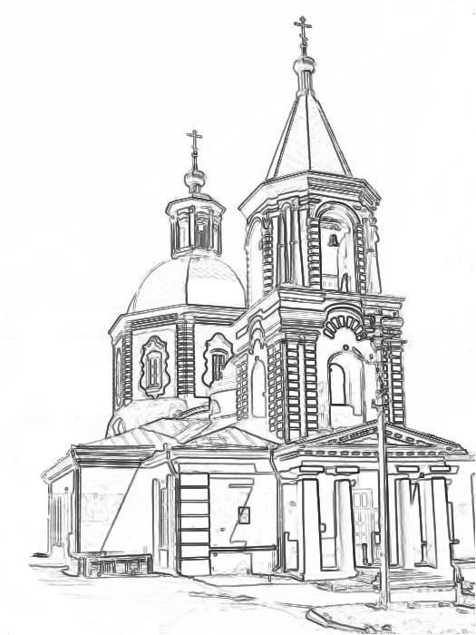

Почему я не в Церкви:

«Наука доказала, что Бога нет»
«Верующему ничего нельзя»
«В Церкви все корыстны»
«Бог меня не простит»
«У меня Бог в душе»

При храме действует Воскресная школа, Библиотека православной книги.
Проводятся огласительные беседы.
Обращаться:
Дунаева Галина Геннадиевна: 8-951-562-91-77
Стрелкин Роман Юрьевич: 8-951-562-20-52

Выпуск 4

